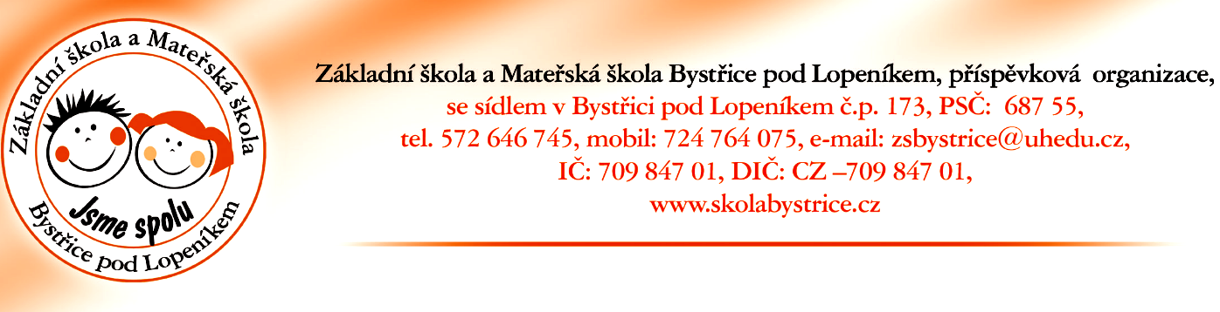

Stanovení úplaty za zájmové vzdělávání ve školní družině

Podle § 123, odst. (4) zákona č. 561/2004 Sb. o předškolním, základním středním, vyšším odborném a jiném vzdělávání (školský zákon), v platném znění

Stanovuji výši úplaty pro školní rok 2016/2017

výši úplaty za zájmové vzdělávání ve školním roce 2016/2017 ve školní družině na měsíční částku 100 Kč na žáka přihlášeného ve školní družině.
Částka bude vybírána ve dvou platbách: 500 Kč - prosinec 2016, 500 Kč - červen 2017.
O snížení nebo prominutí úplaty rozhoduje ředitel školy podle vyhlášky č. 74/2005 Sb. o zájmovém vzdělávání, v platném znění.

V Bystřici pod Lopeníkem dne 22.06.2016

Bc. Monika Petrášová, ředitelka školy

